**Institución Educativa Ricardo Flórez Gutiérrez** 

Manual de Usuario



# Introducción

Este Manual de Usuario de la Interfaz Gráfica de la Biblioteca Escolar es una guía detallada diseñada para proporcionar a los usuarios información completa y accesible sobre el funcionamiento y las características de la interfaz gráfica desarrollada para la gestión de la biblioteca escolar.

Requisitos del sistema

**Software**

* Tener Instalado cualquier versión de Python 3 en la computadora
* Sistema operativo Windows o Linux

**Librerías de Python necesarias**

* et-xmlfile
* numpy
* openpyxl
* pandas
* pillow
* python-dateutil
* pytz
* six
* Ttkbootstrap
* tzdata
* pip

**Hardware**

* Memoria RAM mínimo de 2GB

**Instalación:**

1. Clona este repositorio en tu máquina local utilizando el siguiente comando:  
   - git clone <https://github.com/Maurelicus/libreria-escuela.git>
2. O sino descargar el archivo ZIP del repositorio oficial

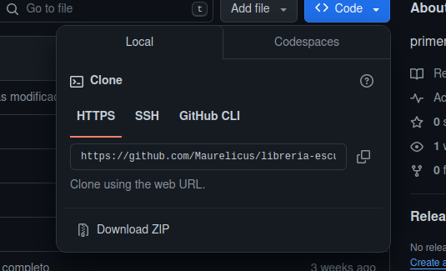

1. Luego ejecutas estos comandos por si faltasen dependencias:

# Linux

* sudo apt install python3-pip
* pip install --user virtualenv
* sudo apt-get install python3-pil python3-pil.imagetk
* sudo apt-get install python3-tk

1. Luego te diriges a la carpeta donde se clono y lo abres con cualquier editor de código (Visual Studio Code)
2. Puedes utilizar el virtual enviroment del repositorio con el siguiente comando:

# Windows

windows_env\Scripts\activate

# Ubuntu

source linux_env\bin\activate

1. Instala las dependencias de Python necesarias para ejecutar la aplicación. Puedes usar pip para instalar las dependencias necesarias enumeradas en el archivo requirements.txt.

pip install -r requirements.txt

1. Ejecuta la aplicación ejecutando el script principal mainv3.py.

python main.py

**INICIO DEL SISTEMA**

**Para el inicio del sistema se ingresa a la carpeta del sistema llamado librería-escuela, luego se corre el ejecutable main.exe**

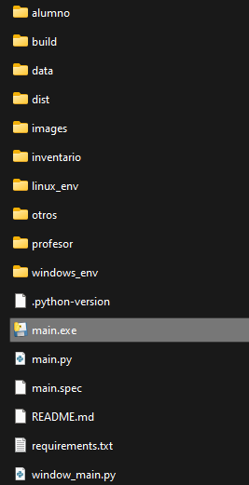

Ejecutable

El sistema se abre y aparece este menú:

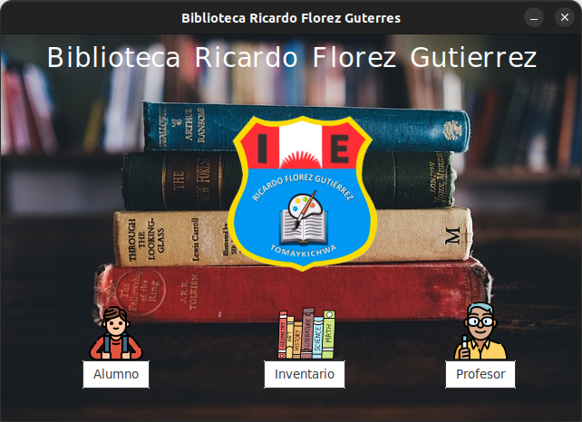

Secciones del sistema

**Cada botón te lleva a una sección específica del sistema**

**Alumno:**

**En esta sección están todas las funciones por parte del alumno:Modificar Alumno-Eliminar Alumno-Añadir Alumno-Buscar Alumno-Guardar Alumnos-Actualizar nomina de Alumnos-Hacer pedidos de Libros y Laminas-Hacer devoluciones de Libros y Laminas**

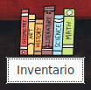**Inventario:**

**En esta sección están todas las funciones para la administración del inventario: Modificar Libros y Laminas-Eliminar Libros y Laminas-Añadir Libros y Laminas-Buscar Libros y Laminas-Guardar Guardar Libros y Laminas-Dar de baja Libros y Laminas-Reponer Libros y Laminas**

**Profesor:**

**En esta sección están todas las funciones por parte del profesor: Modificar Profesor-Eliminar Profesor-Añadir Profesor-Buscar Profesor-Guardar Profesores-Hacer pedidos de Libros y Laminas-Hacer devoluciones de Libros y Laminas**

**Funcionalidades principales**

1. Gestión de Libros:

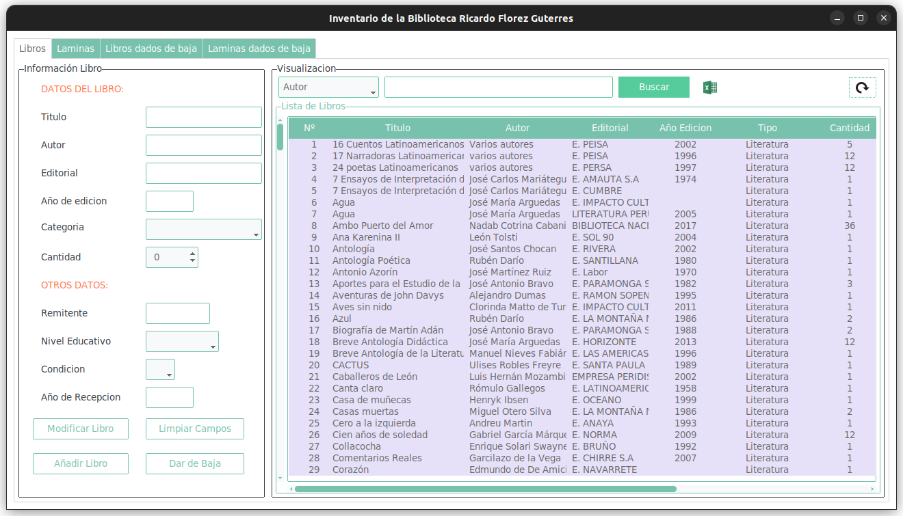

Añadir

Dar de Baja

Modificar

Eliminar libro haciendo doble click a un libro de la lista

Guardar

Refrescar

Búsqueda

**Campos de**

**Información**

1. Gestión de Laminas:

Refrescar

Guardar

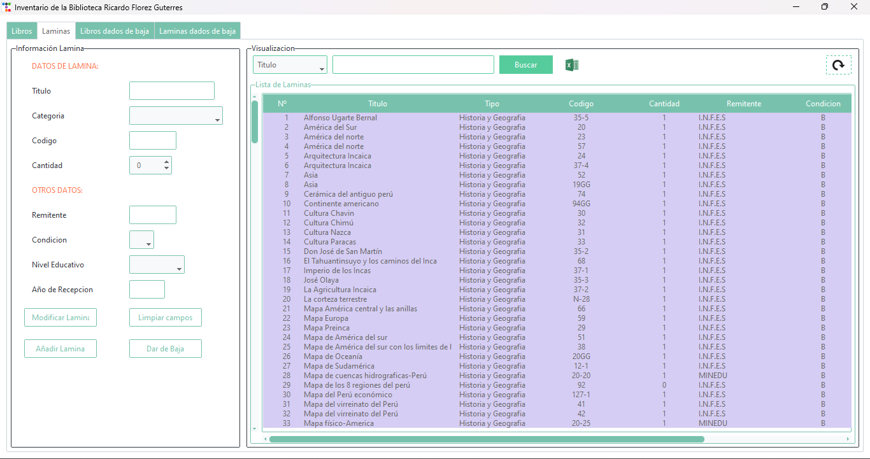

Búsqueda

**Campos de**

**Información**

Dar de Baja

Añadir

Modificar

Eliminar lámina haciendo doble click a una lámina de la lista

1. Gestión de devolución de libros:

Refrescar

Guardar dados

de baja

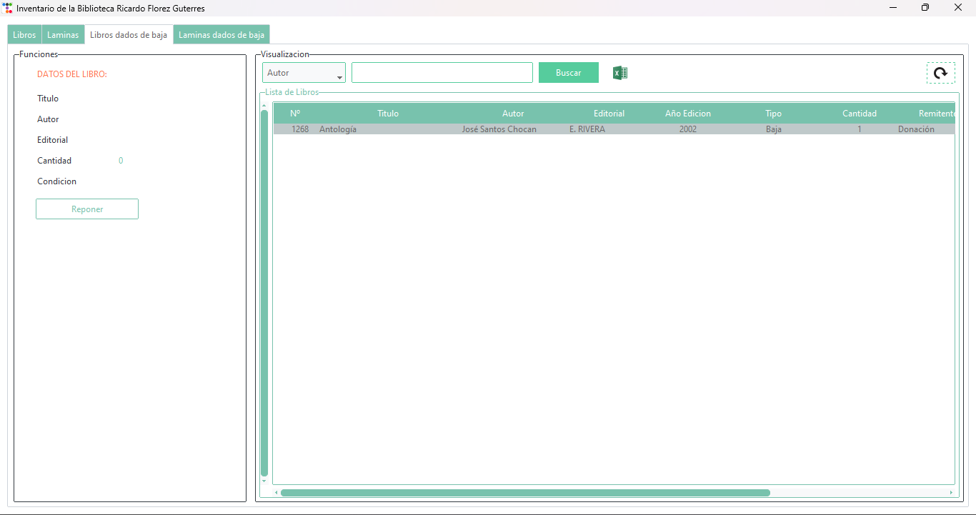

Búsqueda dados de baja

Reponer Libro

Campos de

Información

1. Gestión de devolución de láminas:

Refrescar

Guardar dados

de baja

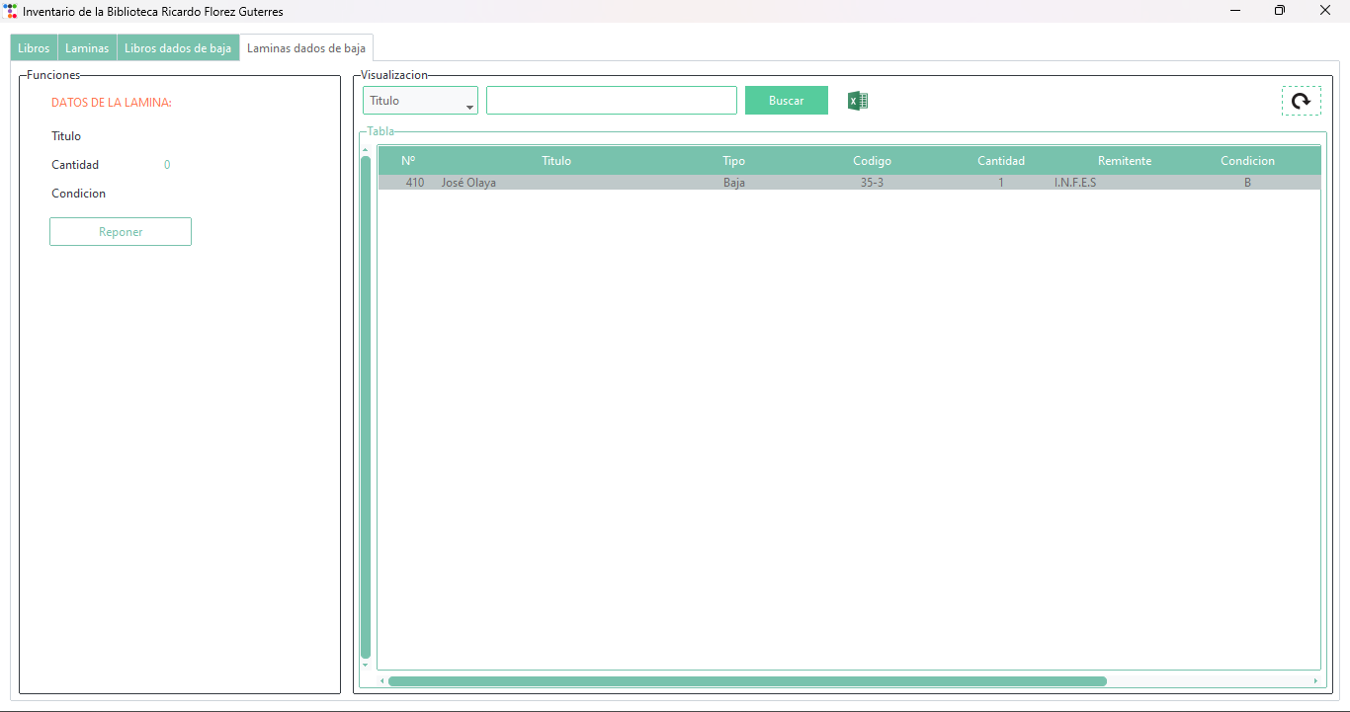

Campos de

Información

Reponer Laminas

Búsqueda dados de baja

Guardar

Búsqueda

Añadir

Campos de

Información

1. Gestión del Profesor:

Refrescar

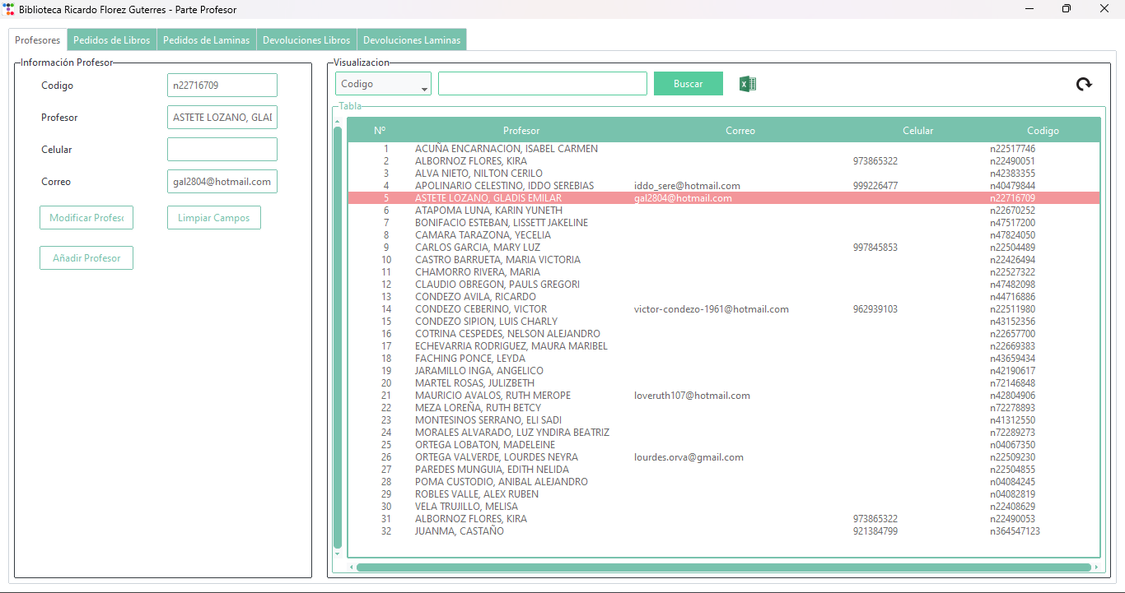

Modificar

Eliminar profesor haciendo doble click a un profesor de la lista

1. Gestión de pedido de libros-Profesor:

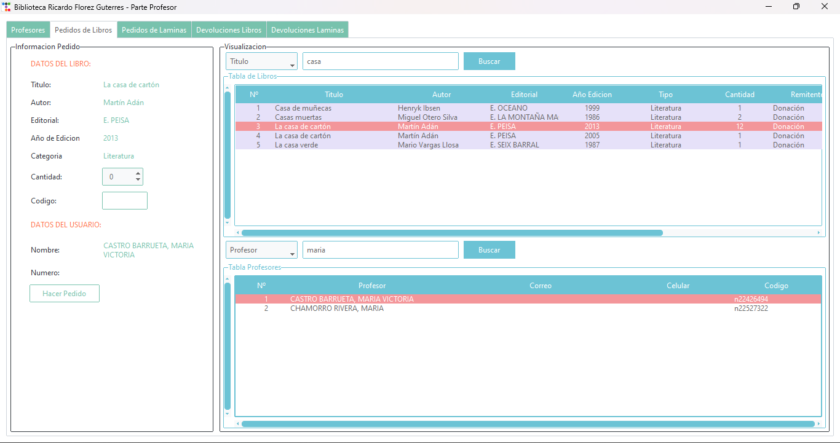

Búsqueda profesor

Hacer Pedido

Búsqueda libros

Campos de

Información

Búsqueda profesor

Búsqueda libros

1. Gestión de pedido de laminas-Profesor:

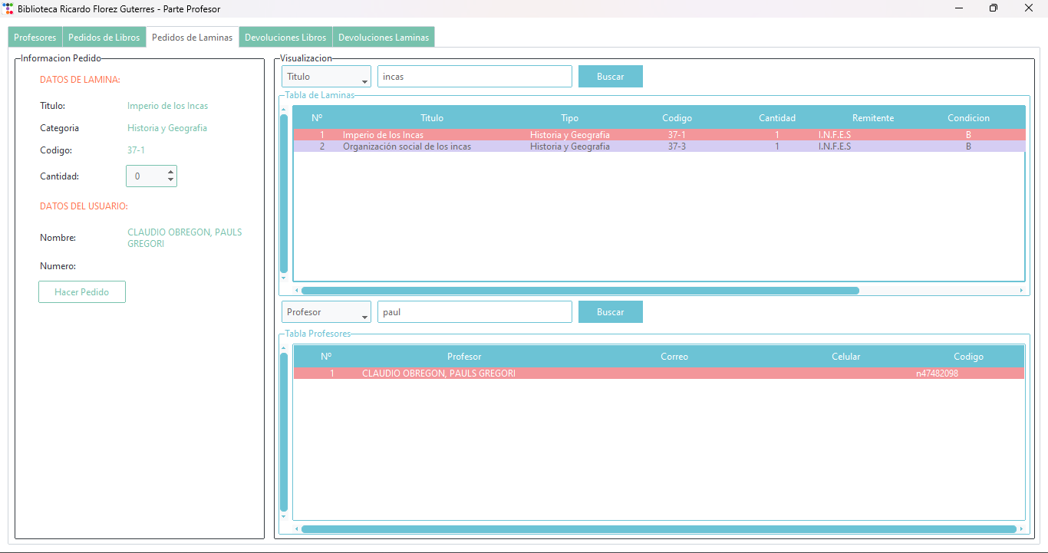

Hacer Pedido

Campos de

Información

1. Gestión de devoluciones de libros-Profesor:

Refrescar

Guardar pedidos

Campos de

Información

Búsqueda

Devolución

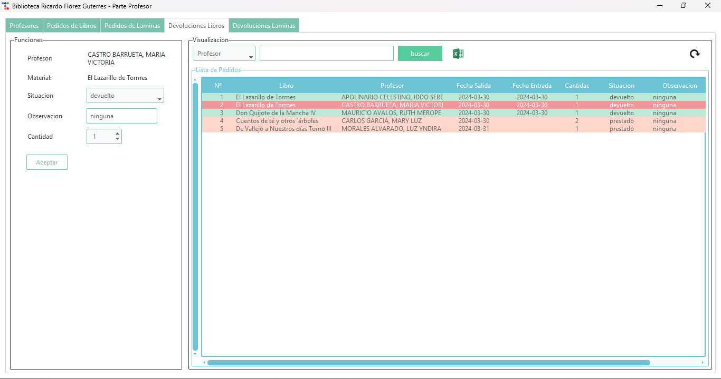

1. Gestión de devoluciones de laminas-Profesor:

Guardar pedidos

Refrescar

Búsqueda

Campos de

Información

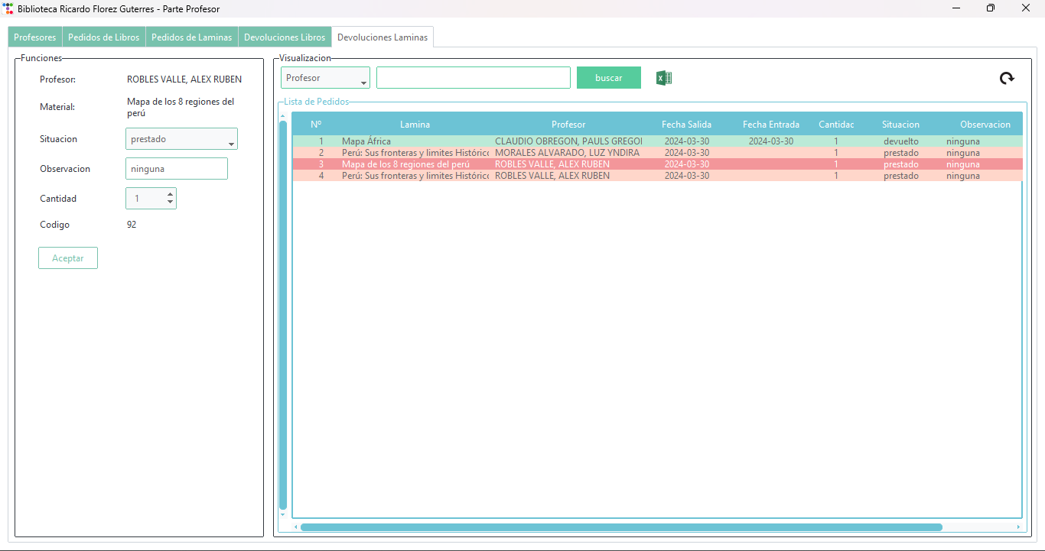

Devolución

1. Gestión del Alumno:

Refrescar

Guardar

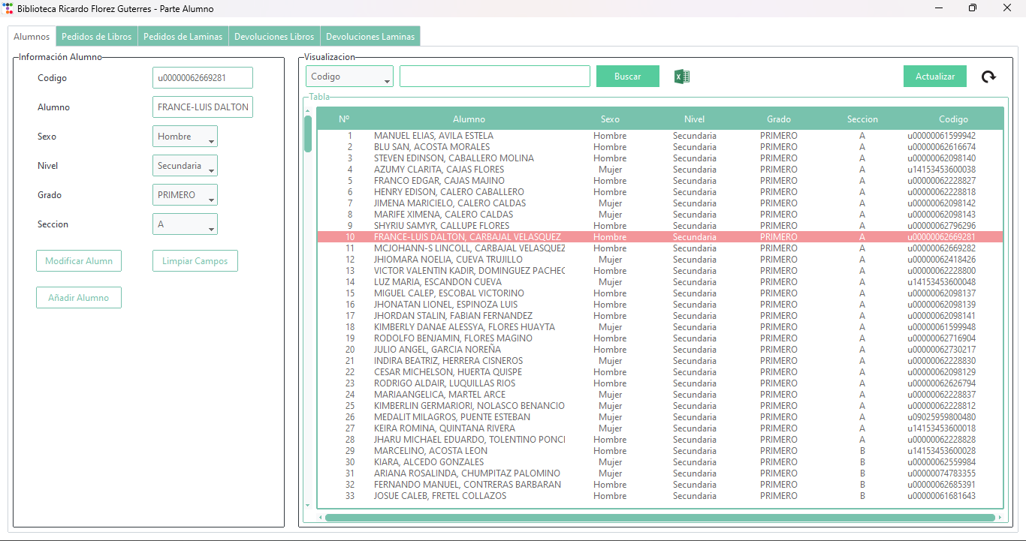

Actualizar

nomina

Añadir

Modificar

Campos de

Información

Búsqueda

Eliminar alumno haciendo doble click a un alumno de la lista

1. Gestión de pedido de libros-Alumno:

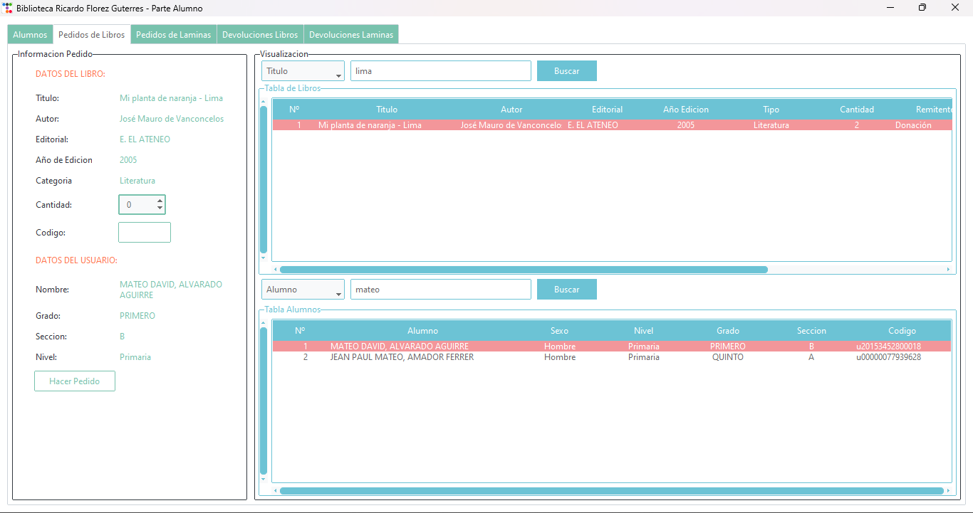

Hacer Pedido

Búsqueda alumno

Búsqueda libros

Campos de

Información

Búsqueda alumno

Búsqueda libros

1. Gestión de pedido de laminas-Alumno:

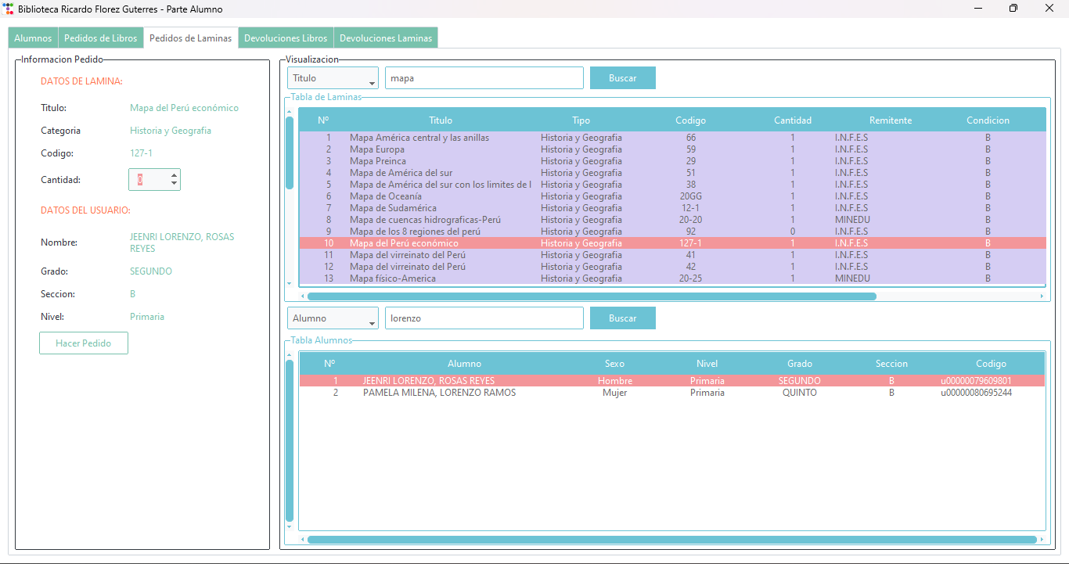

Hacer Pedido

Campos de

Información

1. Gestión de devoluciones de libros-Alumno:

Refrescar

Guardar pedidos

Campos de

Información

Búsqueda

Devolución

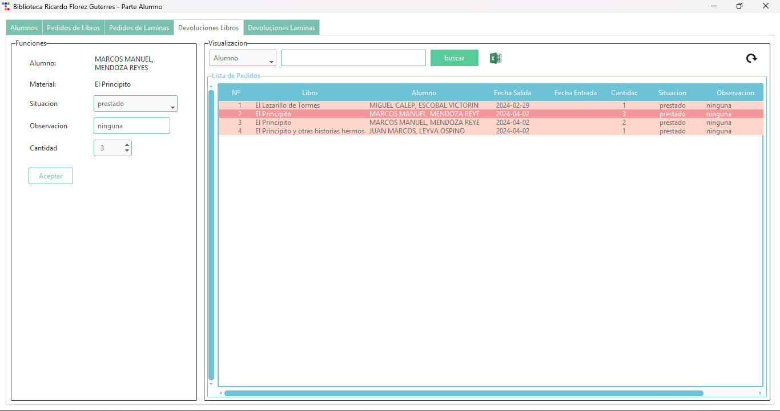

1. Gestión de devoluciones de laminas-Alumno:

Refrescar

Guardar pedidos

Búsqueda

Campos de

Información

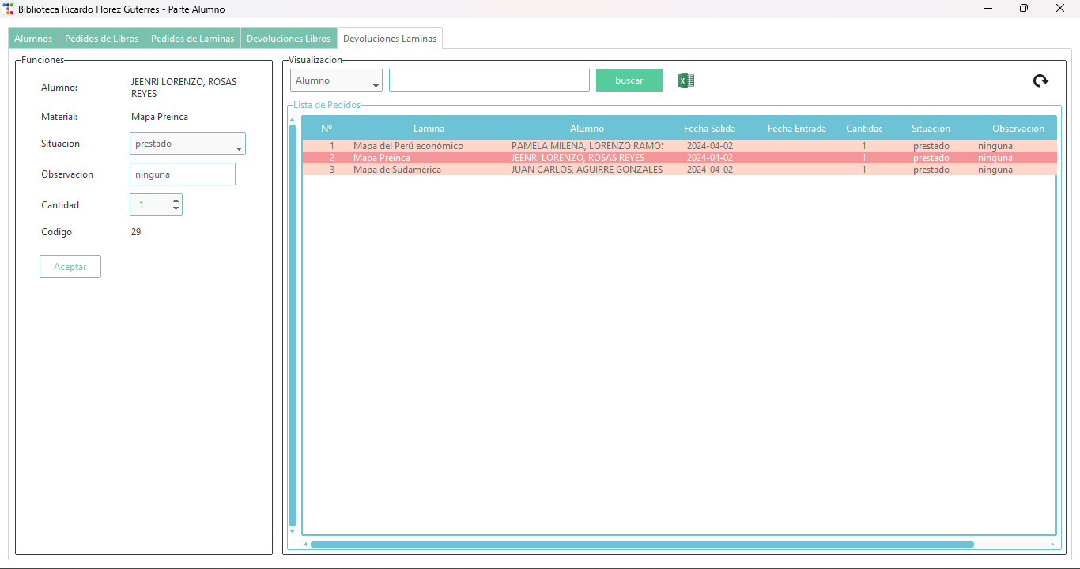

Devolución